附件4
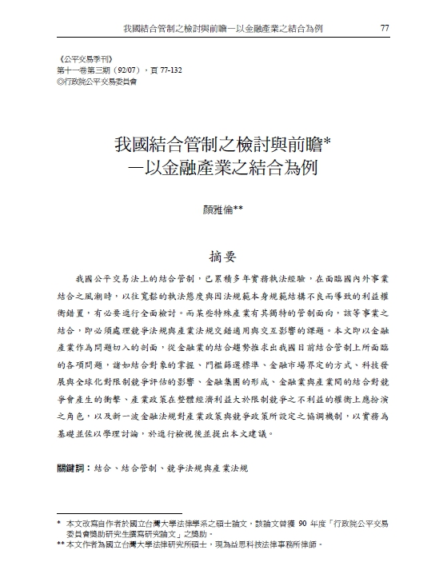
▼《公平交易季刊》第11卷第3期〈我國結合管制之檢討與前瞻—以金融產業之結合為例〉

